Manual de Usuario
Kairos

NexTech
Centurión Valeria, Escalante Guillermo, Maldonado Agustina, Mendez Florencia, Ulloa Gonzalo.

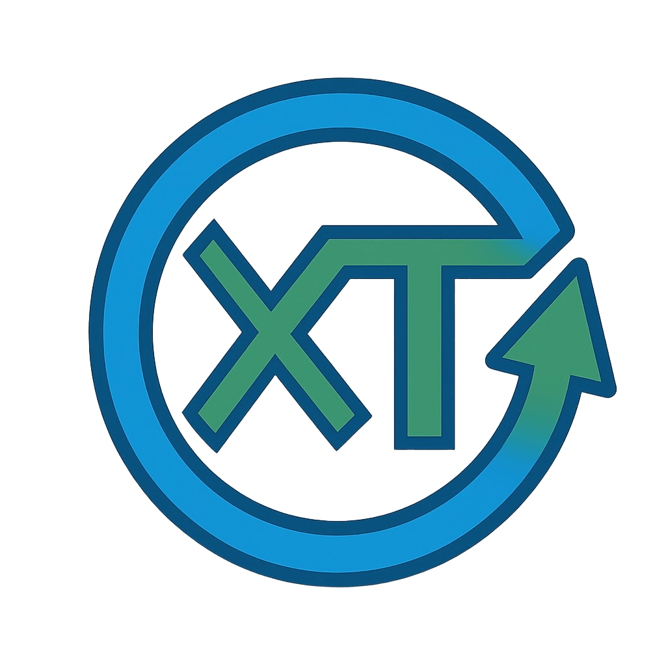

Acceso al Manual de Usuario preliminar en formato de video:
https://drive.google.com/file/d/1Cd72ScMtQ0V68571p1morHM36F0VFzrC/view?usp=sharing

